明治以降の英語教員講習に関する史的研究　概要

基盤研究（C）、課題番号20K02517、2020〜2024年度

研究代表者：江利川 春雄（和歌山大学名誉教授）

研究協力者：大西 里奈（大阪大学外国語学部非常勤講師）、孫工 季也（金沢学院大学教育学部講師）、村上 加奈（札幌市立中学校教諭）

研究成果：論文４、著書4（共著を含む）、復刻資料の刊行２、学会発表9

資料・データ・考察結果の一部はWebで公開　<https://erikawa.xrea.jp/kaken2024/>

1. 本研究の目的と方法

本研究の目的は、1896（明治29）年から1943（昭和18）年までの戦前期を中心に実施された中等学校（師範学校・中学校・高等女学校・実業学校等）の英語教員講習の実態を解明し、今後の英語教員研修の質的向上と英語教育の改善に寄与する示唆を得ることである。

対象は文部省主催の講習を中心に、高等師範学校・大学・私立英語学校などの諸団体が主催する講習も含めた。各講習会の実施日時、会場、講師、講習内容、受講者、受講体験などを調査・分析・データベース化し、実態と教育的意義を考察した。

これまでの教員講習史研究は小学校教員にほぼ限定されており、中等教員講習に関する研究はきわめて少ない。中等英語科教員講習についても若干の先行研究はあったが、全容解明にはほど遠い状況だった。そこで本研究では『官報』や『文部省年報』などの公式資料及び雑誌記事や公刊書を精査することで、中等英語教員講習の全体像を初めて明らかにし、今日的な示唆を抽出した。

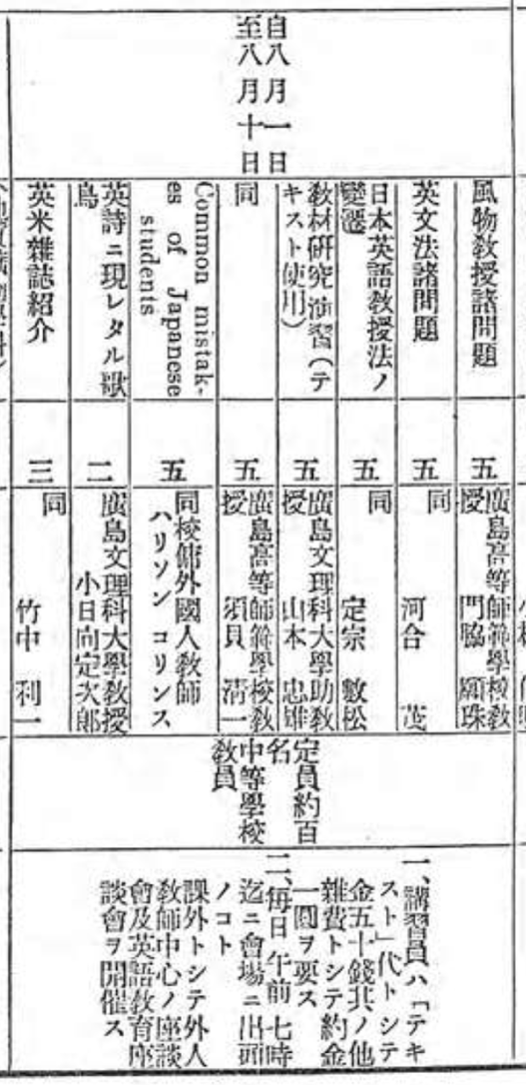

図1 『官報』3452号

1938（昭和13）年7月7日

英語系雑誌での英語講習関連の記事は、判明した限りで『英語青年』534篇、『中外英字新聞』66篇など合計615篇に及んだ。そのほか『教育時論』などの教育雑誌にも記事が掲載されていた。講習内容を盛り込んだ単行本も複数刊行されている。たとえば、戦前期における英語教育書の最高峰とされる岡倉由三郎の『英語教育』（1911）は、岡倉が講師を務めた1911年の文部省英語教員講習会において内容の一部を「同会員の前に披瀝して、愚見に対する批判を得ることを務めた」のちに刊行された。こうした書籍や雑誌記事を通じて、講習内容が全国の教育現場に伝播し、教員の学力と指導力向上に寄与した。

2. 文部省主催の講習

文部省主催の中等教員講習は、各地方長官が選考した教員を対象に、長期休暇中などに集中講義を施したもので、目的は中等学校の「情況を改良するの目的を達するため教員の学力を補足しつをして教授法に習熟せしむる」ことだった（『官報』1951号、1889年12月27日）。

講習の開催要項や実施報告等は『官報』に告示され（図1）、『文部省年報』にも中等教員講習の報告が簡略に掲載されている。文部省は『教員講習会要項』を冊子として配付した。

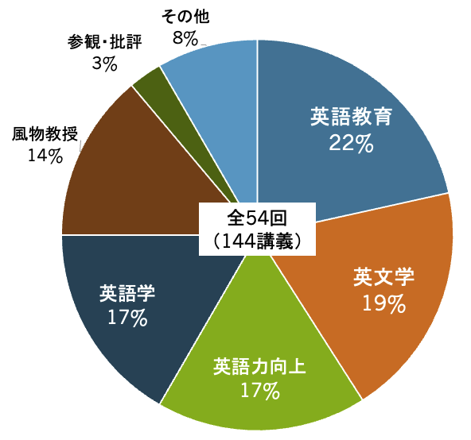

図2　英語講習の内容

　文部省主催の英語科教員講習は第1回が1896（明治29）年に実施され、判明した限りで1943（昭和18）年度までの48年間に60回ほど開催され、さらに中等学校での実地講習会も16回ほど実施された（数字は概数）。1900（明治33）年度以降は複数の地域で開催することが多かったが、未開催の年もあった。当初の講習期間は夏休み中の約4週間というハードなものだったが、徐々に短縮され、夏休み以外にも開催された。

　分析可能な全54回の開催校は、文部省直轄校である高等師範学校が38％と最多で、外国語学校19％、高等学校16％、帝国大学10％、文理科大学5％、高等商業学校3％などだった。

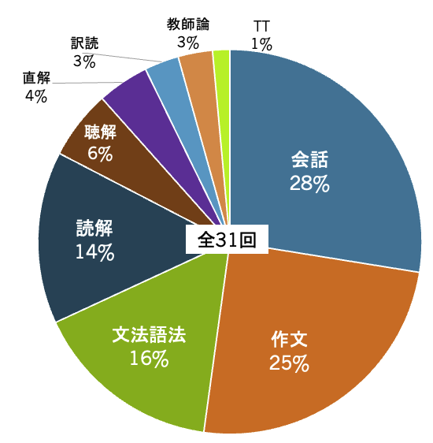

図3　英語教育の内容

講師は開催校の教授・助教授や外国人教師が担当する場合がほとんどで、講習内容は基本的に講師の裁量に任されており、専門性を発揮しての講義がなされた。全54回・144講義の内容は、英語教育（教授法など）の22％が最も多く、英文学19％、英語学17％、風物教授14％などの座学が中心で、英語力向上のための演習も17％を占めたが、中等学校での授業参観や実地指導は3％程度だった（図2）。文部省は1929（昭和4）年度から新たに「中等教員実地講習会」を開催した。これは一種の初任者研修だったが、翌年にも開講されたものの、以後の開催記録はない。日中戦争後の1940（昭和15）年度は英語の代わりに「支那語」（中国語）の講習が実施され、1943（昭和18）年には「大東亜戦争と英語教育」が講じられるなど、国策や時局に追随する面もあった。

英語教育関連の講習内容を分類すると、全31回のうち、会話28％、作文25％、文法語法16％、読解14％、聴解6％などとなる（図3）。外国人講師の指導も得て、日本人教師が苦手とした会話と作文の講習が約半分を占めていた。

講習参加者の職名は教諭、助教諭、教諭心得、助教諭心得、嘱託教師など多様で、講習修了者には文部省から修了証書が交付され、氏名と所属が『官報』に告示される場合もあった。講習修了による特典は規定されていないが、講習修了を履歴書に記載した事例もあることから、実力増進に加え、権威づけの効果もあったようである。

講習の質は玉石混淆だったようで、優れた講義もあった反面、中学校の英語教員だった作家の伊藤整は、1925（大正14）年に新潟高等学校での文部省講習に参加した際の「だらけた雰囲気」を自伝的作品『若い詩人の肖像』で厳しく批判している。この講習会には95名が参加したが修了者は64名（67％）で、3人に1人が未修了という異例に低い結果だった。

3. 文部省主催以外の中等英語教員講習

英語講習会を主催した文部省以外の組織としては以下のものがある（一部は文部省後援）。①高等師範学校・大学・高等専門学校、②国民英学会・正則英語学校など私立英語学校、③大日本教育会／帝国教育会、④通俗大学会（軽井沢夏期大学）、⑤英語教授研究所／語学教育研究所、⑥地方行政機関など。

このうち東京高等師範学校・東京文理科大学主催の講習は、同校卒業生および教員免許を持つ中等学校現職教員が対象で、判明した限り、英語科講習は1918（大正7）年から1946（昭和21）年までの間に9回実施された。同校の優れた教授陣が講師を務め、実施内容は英語教授法48％、英語学22％、英文学21％、風物教授5％、英語技能向上2％、その他2％だった。教員養成系の学校だけに、英語教授法（英語教育）の割合が文部省講習の2倍を超える。このように同校は教員「養成」のみならず、卒業生や現職教員の学力・教授能力向上のための教員「育成」に継続的に取り組んでいた。この功績は再評価されるべきであり、今日の大学の役割を再考する上で示唆に富んでいる。

広島文理科大学英語英文学研究室も文部省の後援を得て1933（昭和8）年に第1回の「夏期大学」を開催し、1936（昭和11）年にも実施したことが確認できる。受講資格に制限がない点が特徴だったが、1941（昭和16）年には広島文理大・高師文科卒業生を対象とした「尚志会夏期講習会」として開催した。

他に英語講習会の開催が確認できる大学等は、東京・京都・東北・京城・東北の各帝国大学、早稲田・青山学院・法政・同志社・関西学院などの私立大学等で、その教員講習機能とともに、「社会に開かれた大学」を実践した点が注目される。

私立の国民英学会は、1903（明治36）年に英国人Howard Swanを講師に最新のグアン式教授法を講習するなど、英語教員講習にも力を入れていた。ライバル校である正則英語学校の教員教員講習会は、講習料無料で教科書も同校から支給するという大盤振る舞いに加え、英語界の巨人と謳われた斎藤秀三郎が出講したことで人気を博した。

ユニークなのは通俗大学会が主催する軽井沢夏期大学で、教員・学生・一般市民に大学レベルの教育機会を提供した。戦前は1918（大正7）年から1934（昭和9）年まで17回開催され、1927（昭和2）年からは文部省後援となった。講習期間は平均11.1日で、英語講習の内容は過半数が英文学、次いで英語学、風物知識、英作文、英語教授法など。講師は市河三喜（東京帝大）、土居光知（東北帝大）、石川林四郎（東京高師・文理大）、新渡戸稲造（農学・法学博士）などの一流の学者らが担当した。

なお、軽井沢夏期大学は戦後も1949（昭和24）年から開催され、会期は平均3.3日に短縮されたものの、岩崎民平（東京外大）が英語講座の責任者となり、英語教育の比重を大幅に高めた。1950（昭和25）年には英語教員免許状取得のための認定講習の機能も備えた。ただし、大学の講義に準じた「英語講座」は1975（昭和50）年から英会話サロンに改められ、今日まで継続している。

このように、文部省以外の諸団体も多様な教員講習会や一般市民向け講座を開催し、豊かな学びの場を提供していた。こうした活動は再認識されるべきであろう。

4. 中等英語教員講習の歴史的意義

中等教育の拡充を背景に、文部省講習は1900年頃から盛んになり、同一年度での複数回開催や、同一日程での複数会場での開催など、量的に拡大した。英語科講習会は中等学校での実習を交えるなど多様化したが、1930年代からは低調傾向になった。

文部省以外にも多様な教育機関が英語教員や一般市民への講習を開催し、教員の再教育および広範な社会層への英語の普及に貢献した。

学問研究が不断の進歩を続け、子どもと教育環境が変化し続ける限り、教員は学び続けなければならない。だが現在、教員の多忙化のもとで、1966年と2006年を比較すると教員研修の時間は5分の1に激減している。小中学校の校内研修の時間も1996年から2006年の10年間で約3分の1に減少している。

こうした現状を転換し、複雑化する国際環境への対応や、小学校外国語（英語）教科化への対応を含む英語教育の改善のために、教員の資質向上による教育の質的充実が急がれる。

そうしたニーズに応えるべく、本研究は明治以降の中等英語教員講習の実態を明らかにした。研究成果を論文、書籍、資料復刻等で公刊し、一部の資料・データ・論考をWebで公開している。これらにより、当該情報へのアクセスが容易となり、今後の研究の礎を築くとともに、英語教員研修の内容・方法等に有益な知見を提供できるであろう。

明治以降、文部省や教育機関は積極的に講習の機会を保障し、一流の講師陣によって教員に必要な様々な知識・技能を伝授し、学習と交流を促進した。半面で、一部には質の低い講習内容や、国策追随の側面もあった。良き面は継承し、教員の自主性を尊重した研修機会を保障するための条件整備こそが、いま行政および教育機関に求められているのではないだろうか。